Quadratische Funktionen

Informieren:

Wir haben in der Gruppe unsere Unterlagen durchgesehen und haben uns als Ziel gesetzt, folgende Punkte theoretisch zu erläutern und zu rechnen:

Definition der quadratischen Funktion

Die drei Formen der quadratischen Gleichung

Schnittpunkte

Tangente

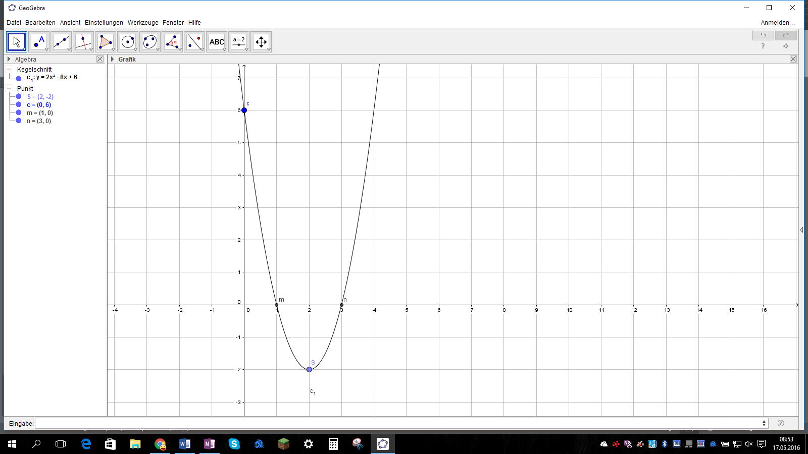**Theorieteil:**

Definition:

f(x) = ax2 + bx + c

y = ax2 + bx + c: Grundform, Polynomform

x: unabhängige Variable, Definitionsbereich

y: abhängige Variable, Wertebereich

a,b,c = Koeffizienten

Graphen einer quadratischen Funktion sind Parabeln (siehe Bild 🡺)

Die drei Formen der quadraitschen Funktion:

Polynomform y = ax2 + bx + c

Scheitelform y = a(x-u)2 + v

Produktform y = a(x - m)(x - n)

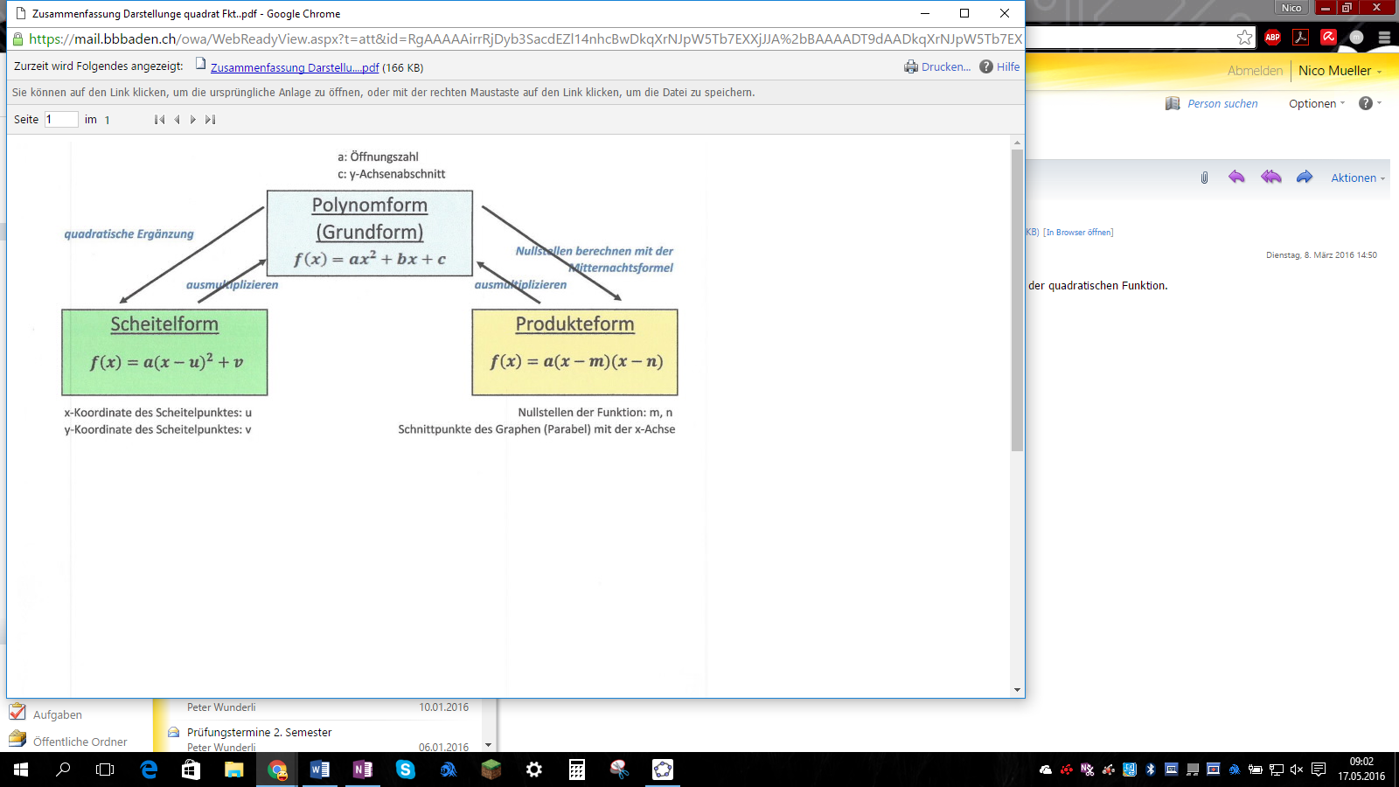

Bild einer Parabel

c = Y – Achsenabschnitt

m, n = Nullstellen

S = Scheitelpunkt

Parabel und Tangente:

Tangenten sind Geraden, welche die Parabel so schneiden, dass es nur ein Schnittpunkt gibt. Die Bedingung dafür ist D = 0.

Formelsammlung:

Mitternachtsformel (ABC-Formel) : $x= \frac{-b±\sqrt{b^{2}-4ac}}{2a}$

Formel für XS :

Formel für YS :

Planen

Zuerst rechnen wir eine Polynomform in die beiden anderen Formen um. Danach werden wir den Schnittpunkt einer Geraden mit einer Parabel und der Schnittpunkt zweier Parabeln berechnen. Zuletzt werden wir noch eine Tangente bestimmen.

Entscheiden

Zeitplan

|  |  |
| --- | --- |
| Informieren | 2 Lektion(en) |
| Planen & Entscheiden | 1 Lektion(en) |
| Berechnungen mit den drei Formen | 1 Lektion(en) |
| Schnittpunktberechnungen | 1 Lektion(en) |
| Tangentenberechnungen | 0.5 Lektion(en) |
| Kontrolle | 0.5 Lektion(en) |
| Auswertung | 1 Lektion(en) |

Realisieren

Berechnungen mit den drei Formen:

**Geg**: Polynomform

$$y = 2x^{2} + 4x – 12$$

**Ges**: Scheitelform, Produktform

*Koeffizienten bestimmen*

$$y=2x^{2}+4x-12$$

a = 2, b = 4, c = -12

*Scheitelform:*

$$X_{S}= -\frac{b}{2a}=-\frac{4}{4}= \underline{-1}$$

YS kann man in zwei verschiedenen Wegen ausrechnen. Entweder mit der Formel:

$$Y_{S}=c-\frac{b^{2}}{4a}= -12-\frac{16}{8}= \underline{-14}$$

Oder mit einsetzen in die Polynomform:

$$Y_{S}= 2 {\left(-1\right)}^{2} +4 -1 -12 = \underline{-14}$$

XS und YS in Scheitelform einsetzen

$$\underline{\underline{y=2 {\left(x+1\right)}^{2}-14}}$$

*Produktform:*

*In die ABC-Formel einsetzen:*

$$x_{1,2}=\frac{-4 ±\sqrt{16-4∙2∙-12}}{2∙2}=\frac{-4\sqrt{112}}{4}= \underline{1.646}, \underline{3.646}$$

$$x_{1}=\underline{1.646}$$

$$x_{2}=\underline{3.646}$$

*Dann in Produktform einfügen*

$$\underline{\underline{y=2(x-1.646)(x-3.646)}}$$

Schnittpunktberechnungen von einer Parabel mit einer Geraden:

Aufgabe: Berechnen Sie die Schnittpunkte der Parabel y = 2x2 + 8x -7 mit der Geraden y = - x + 2

**Geg:** Polynomform, lineare Gleichung

$y=-2x^{2}+8x-7$

$$y=-x+2$$

**Ges:** Schnittpunkte S1 und S2

*Gleichsetzen:*

*Koeffizienten bestimmen*

$$a=2; b=-9; c=9$$

*In ABC-Formel einfügen*

$$x_{1,2}=\frac{9 ±\sqrt{81-4∙2∙9}}{2∙2}=\frac{9±3}{4}= \underline{3}, \underline{1.5}$$

*In eine der beiden gegebenen Formeln einsetzen*

$$y_{1}=-3+2=\underline{-1}$$

$$y_{2}=-1.5+2=\underline{0.5}$$

*Schnittpunkte bestimmen*

$$\underline{\underline{S_{1}\left(3/-1\right);S_{2}(1.5/0.5)}}$$

Schnittpunktberechnungen zweier Parabeln:

Aufgabe: Berechnen Sie die Schnittpunkte der Parabel y = 2x2 - 4x -12 mit der Parabel y = -3x2 - 8x + 4

**Geg:** Polynomformen

$y=2x^{2}-4x-12$

$$y=-3x^{2}-8x+4$$

**Ges:** Schnittpunkte S1 und S2

*Gleichsetzen:*

*Koeffizienten bestimmen*

$$a=5; b=4; c=-16$$

*In ABC-Formel einfügen*

$$x_{1,2}=\frac{-4±\sqrt{16-4∙5∙-16}}{2∙5}=\frac{-4±\sqrt{336}}{10}= \underline{1.43}, \underline{2.23}$$

*In eine der beiden gegebenen Formeln einsetzen*

$y_{1}=2{∙(1.43)}^{2}-4∙1.43-12=\underline{-13.63}$

$y_{1}=2{∙(2.23)}^{2}-4∙2.23-12=\underline{-10.96}$

*Schnittpunkte bestimmen*

$$\underline{\underline{S_{1}\left(1.43/-13.63\right);S_{2}(2.23/-10.96)}}$$

Parabel und Tangente:

Aufgabe: Die Parabel y = 0.5x2 + 4x + c soll die Gerade y = 0.8x -10 berühren. Bestimmen sie c.

**Geg:**

$y=0.5x^{2}+4x+c$

$$y=0.8x-10$$

**Ges:** c so dass es nur ein Schnittpunkt/ eine Tangente gibt

*Gleichsetzen:*

$$0.5x^{2}+4x+c=0.8x-10$$

$$0.5x^{2}+3.2x+c+10$$

$$a=0.5;b=3.2;c=c+10$$

*In Diskriminante einfügen, Bedingung D=0*

$$b^{2}-4∙a∙c=0$$

$$10.24-4∙0.5∙\left(c+10\right)=0$$

$$10.24-2c-20=0$$

$$-2c-9.76=0$$

$$2c=-9.76$$

$$\underline{\underline{c=-4.88}}$$

$$\underline{y=0.5x^{2}+4x-4.88}$$

Kontrolle

Die oben aufgeführten Rechnungen können alle mit dem Programm Geogebra kontrolliert werden, in den folgenden Punkten wird erklärt wie wir vorgegangen sind um die Rechnungen zu kontrollieren.

Bei der Berechnung der drei Formen können sie alle drei Funktionsgleichungen nacheinander eingeben, wenn nun die drei Parabeln die erscheinen übereinander liegen dann stimmen die Formeln überein.

Bei den Schnittpunkt Berechnungen können die zwei gegebenen Funktionsgleichungen eingeben, dann kann man die Schnittpunkte ganz leicht bestimmen, indem man unter Punkte Schneiden auswählt und dann die Parabel und die Gerade/ zweite Parabel anwählt. Bei der Parabel kann man Gleich vorgehen, es sollte dann beim Schneiden nur ein Schnittpunkt auftauchen.

Auswerten

Was uns gefallen hat:

* Wir lagen gut im Zeitplan durch gute Arbeitsaufteilung
* Rechnungen konnten durch Geogebra kontrolliert werden
* Wir fanden es gut, dass wir in den Mathematiklektionen Zeit hatten, daran zu arbeiten.

Was uns nicht gefallen hat:

* Das IPERKA – Verfahren war schwierig und aufwändig auf das Thema anzuwenden.